补充材料：
面向大肠杆菌和酿酒酵母标准化构建、基因组整合与定量测试的工具包
谢荣辉^{a,1}，王然^{a,1}，詹依^{a,c}，魏博妍ª，徐思杨ª，陈业^{a,b,}*，刘莉莉^{a,d,}*
ª 中国科学院深圳先进技术研究院深圳合成生物学研究所，广东省深圳市南山区深圳大学城学苑大道1068号，518055
^{b} 中国科学院大学，北京市怀柔区雁栖湖东路1号，北京 101408
^{c} 中国农业大学生物学院，北京市海淀区圆明园西路2号，100193
^{d} 深圳理工大学合成生物学院，广东省深圳市光明区公常路1号，518107
¹ 本文共同第一作者。
*通讯作者。
电子邮箱：liulili@suat-sz.edu.cn （刘莉莉）；chenye.h.ai@gmail.com（陈业）

目录
附图1：基于 mScarletI3 的红色荧光骨架质粒的构建及表型验证 1
附图2：酿酒酵母基因组整合荧光检验 1
附图3：大肠杆菌终止子前后报告基因诱导表达 2
附图4：酿酒酵母组装骨架及部分终止子强度测试 2
附图5：大肠杆菌sfCFP和mTagBFP2最优激发和发射光扫描 2
附图6：酿酒酵母荧光蛋白光谱扫描图 3
附图7：大肠杆菌TF input、LasR和LacI系统诱导曲线 3
附图8：酿酒酵母转录调控系统诱导曲线 4
附表1：酿酒酵母整合骨架所使用筛选Marker以及整合位点 5
附表2：本研究用到的测试底盘菌株 5
附表3：本研究构建的测试质粒 5
附表4：本研究所用到的诱导剂分子 7
补充说明1：scar设计 8
补充说明2：抗性标记及复制子选择 8
补充说明3：酿酒酵母筛选标签设计 9
补充说明4：大肠杆菌元件标定及转录调控系统测试 9
补充说明4.1：大肠杆菌promoter元件标定 9
补充说明4.2：大肠杆菌RBS元件标定 10
补充说明4.3：大肠杆菌terminator元件标定 10
补充说明4.4：大肠杆菌转录调控系统测试 10
补充说明5：酿酒酵母元件标定及系统测试 12
补充说明5.1：酿酒酵母promoter元件标定 12
补充说明5.2：酿酒酵母terminator元件标定 12
补充说明5.3：酿酒酵母转录因子系统测试 13
参考文献 15

附图1：基于 mScarletI3 的红色荧光骨架质粒的构建及表型验证
附图1： 基于 mScarletI3 的红色荧光骨架质粒的构建及表型验证。a，调控机制示意图。在表达 VanR 阻遏蛋白的宿主菌株中，VanR 可特异性结合骨架质粒上的 PvanRO 启动子区域，从而抑制下游 mScarletI3 基因的表达。该机制可减轻宿主细胞的代谢负担，并确保骨架质粒的稳定传代；b，在缺乏 VanR 蛋白的常规克隆菌株中，例如 DH10B，PvanRO 启动子处于未被抑制的状态，mScarletI3 能够高水平表达，转化子菌落呈现明显红色。该荧光信号可作为一种直观的阴性筛选标记，用于转化子的筛选；c，在含有 VanR 阻遏蛋白的传感菌株中，mScarletI3 的表达被有效关闭，转化子菌落呈无色或白色。在该条件下，骨架质粒能够稳定维持，适用于后续长期保存。

附图2：酿酒酵母基因组整合荧光检验
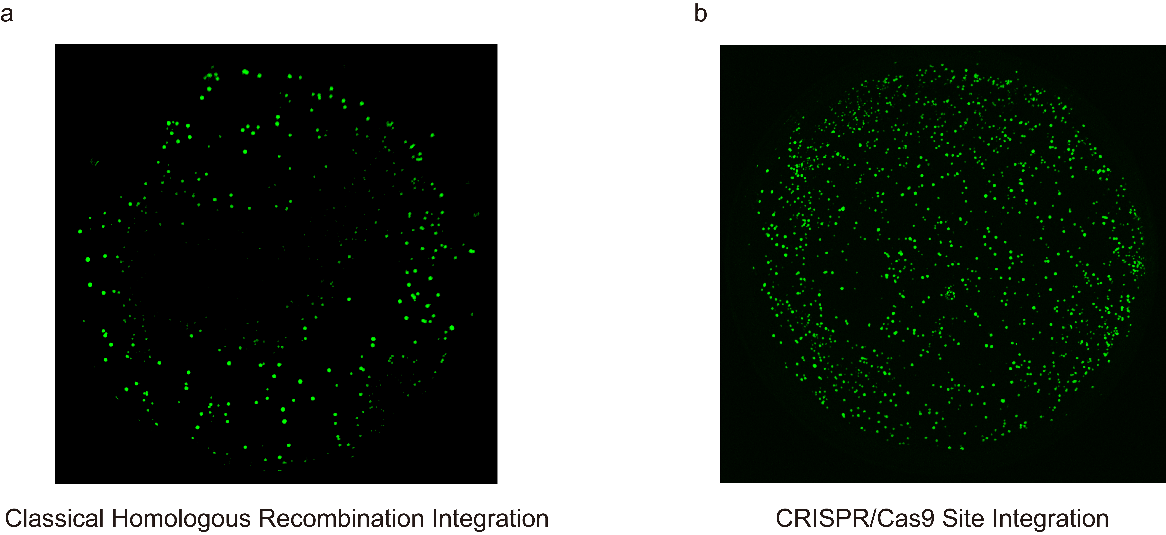
附图2：酿酒酵母基因组整合荧光检验。a，经典同源重组法整合在染色体 V 的 IIA 位点转化子的荧光图像；b，CRISPR/Cas9 法整合染色体X位点（X: 236336..237310）转化子的荧光图像。所有荧光图像均在激发波长 470 nm、发射波长 525 nm 条件下采集。

附图3：大肠杆菌终止子前后报告基因诱导表达
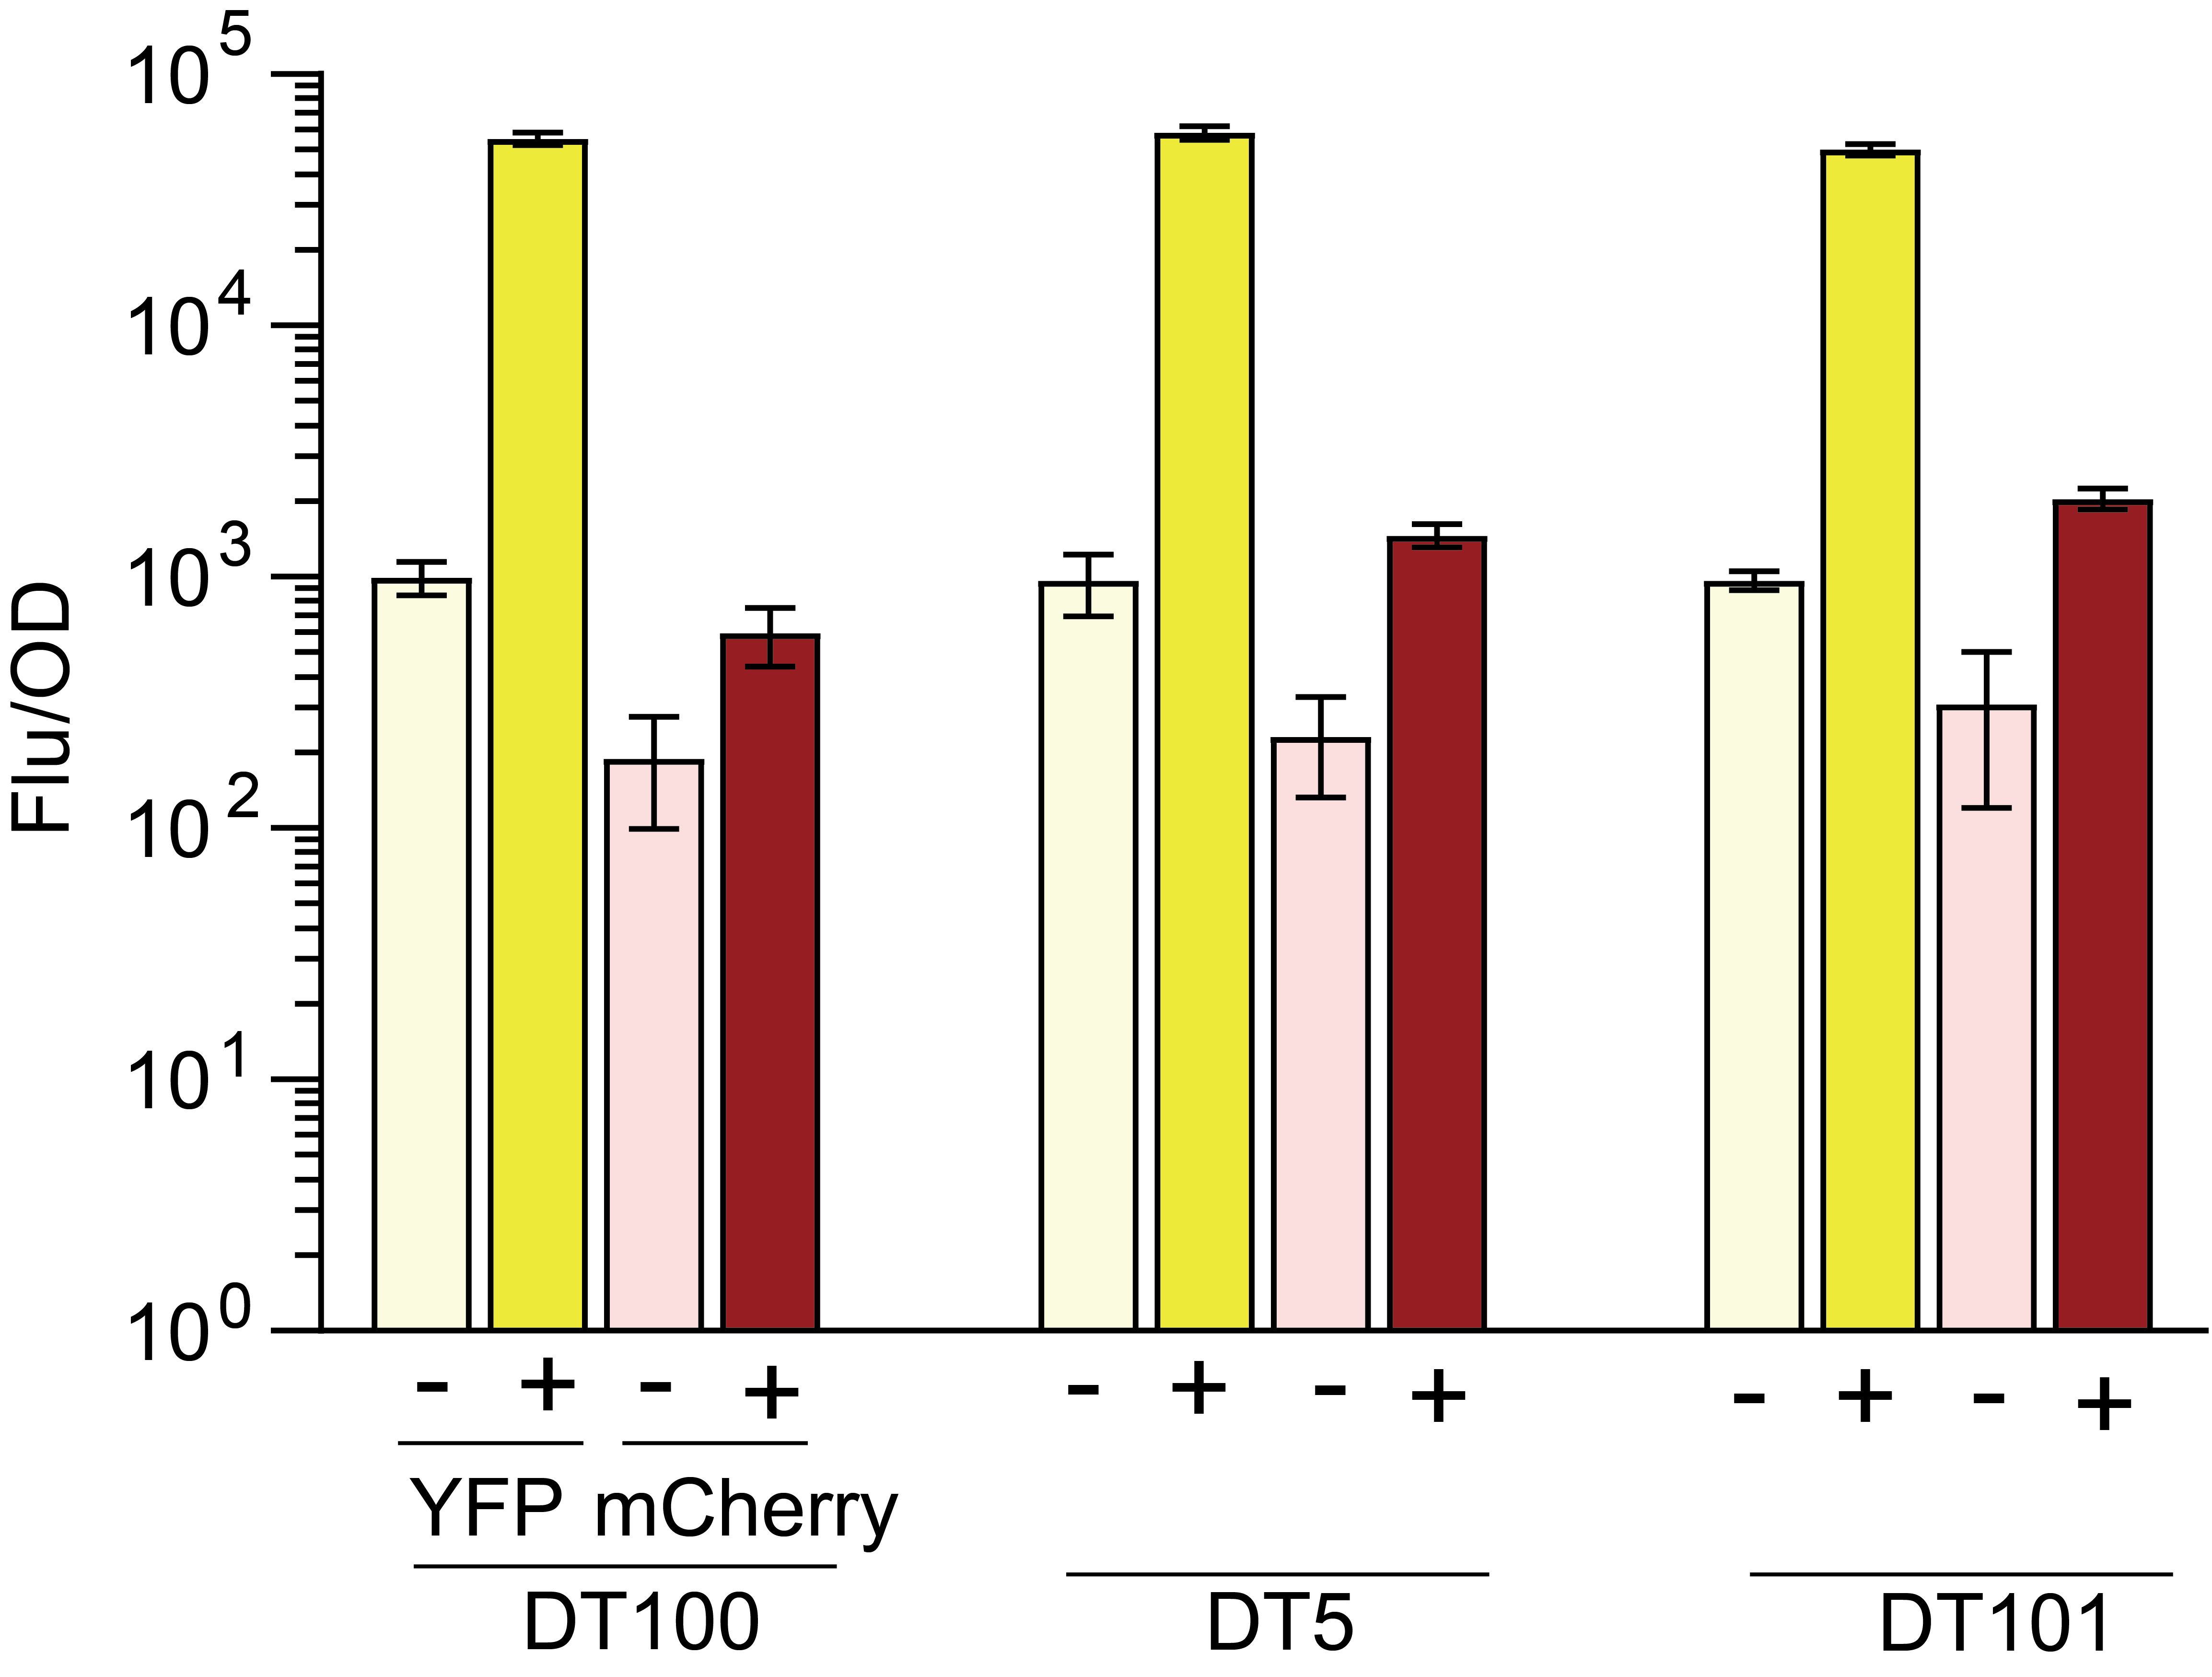
附图3：大肠杆菌终止子前后报告基因诱导表达。通过在不添加或添加终浓度 1 mM IPTG 的条件下，诱导终止子上游 YFP 报告基因的表达，并检测下游 mCherry 报告基因的通读水平，以此评估不同终止子元件的终止强度。数据以平均值 ± 标准差（SD）表示；每项实验均在不同日期进行3次独立重复（n = 3）。

附图4：酿酒酵母组装骨架及部分终止子强度测试
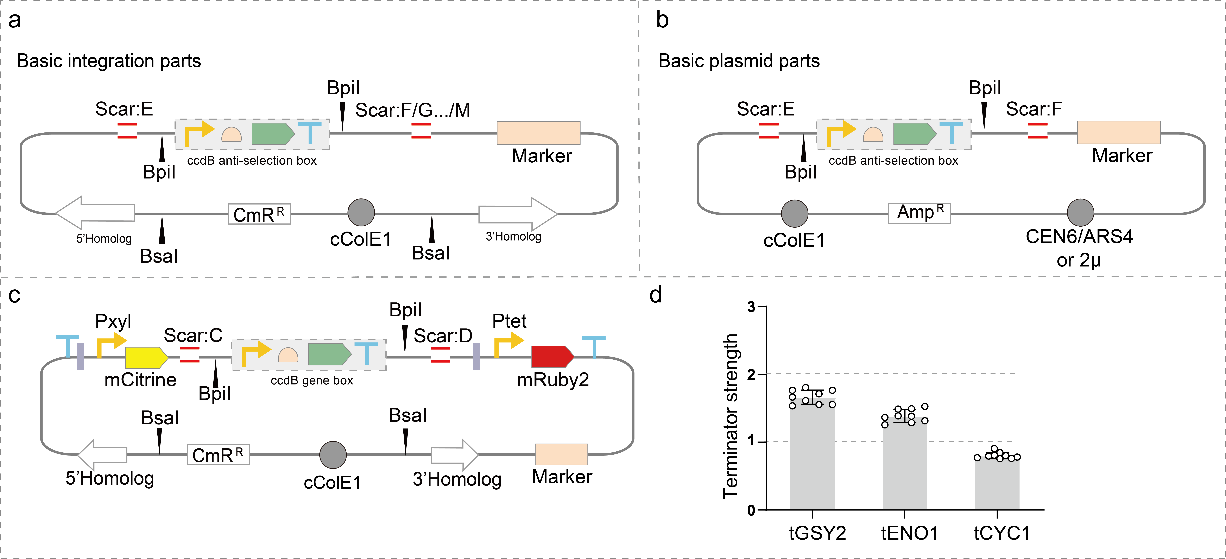
附图4：酿酒酵母组装骨架及部分终止子强度测试。a，酿酒酵母整合型载体骨架，b，酿酒酵母游离型载体骨架，c，用于比较终止子相对报告输出的测试载体骨架。d，以RPU表示的终止子相对报告输出表征结果，以携带整合的pScLv305（SpacerD1-pPFY1-mCitrine-tENO1；酵母RPU参考构建）的菌株为参照进行计算。数据以平均值 ± 标准差（SD）表示；每项实验均在不同日期进行3次独立重复（n = 3）。

附图5：大肠杆菌sfCFP和mTagBFP2最优激发和发射光扫描
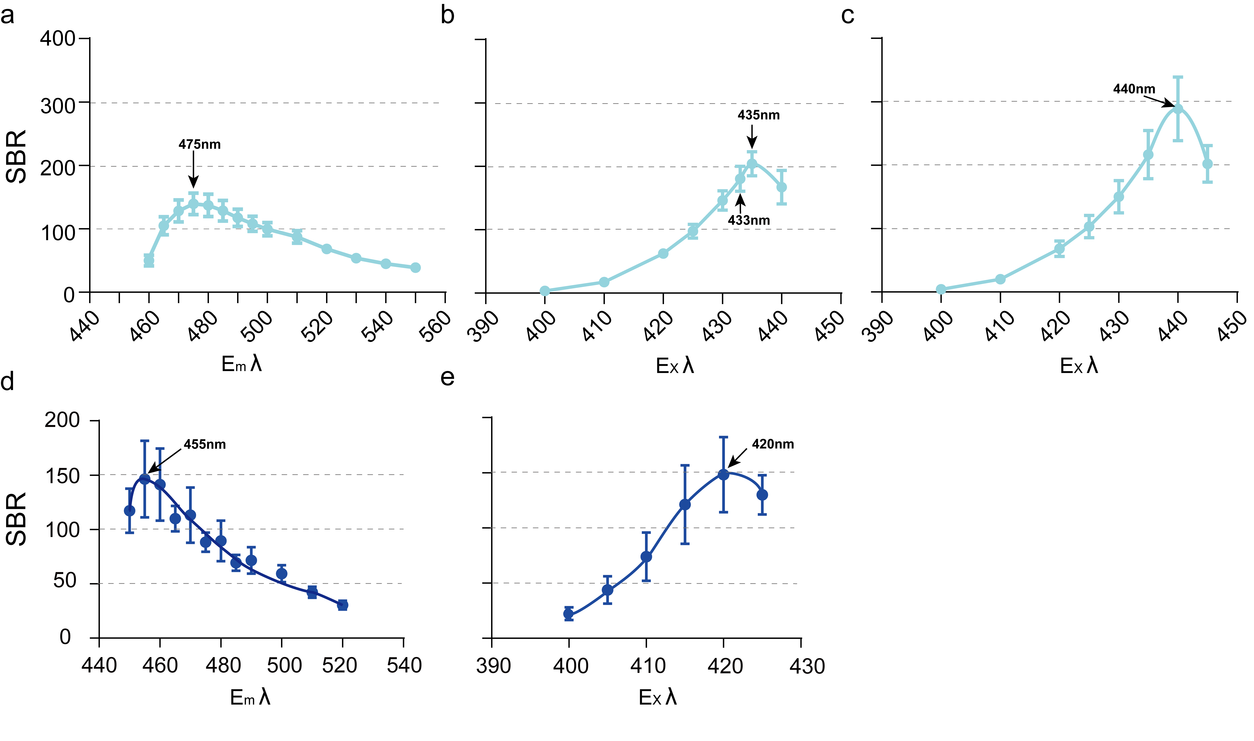
附图5：大肠杆菌sfCFP和mTagBFP2最适激发和发射波长扫描。a，sfCFP激发波长固定在430nm处，在460nm-550nm范围内以步长5或10nm进行扫描，确定最适发射波长；b，sfCFP发射波长固定在470nm处，激发波长在400-440nm范围内以步长3或5或10nm进行扫描，确定最适激发波长。c，sfCFP发射波长固定在475nm处，激发波长在400-445nm范围内以步长5/10nm进行扫描。d，mTagBFP2激发波长固定在420nm处，在450nm-520nm范围内以步长5或10nm进行扫描，确定最适发射波长；e，mTagBFP2发射波长固定在455nm处，在400nm-425nm范围内以步长5nm进行扫描，确定最适激发波长。数据以平均值 ± 标准差（SD）表示；每项实验均在不同日期进行3次独立重复（n = 3）。

附图6：酿酒酵母荧光蛋白光谱扫描图
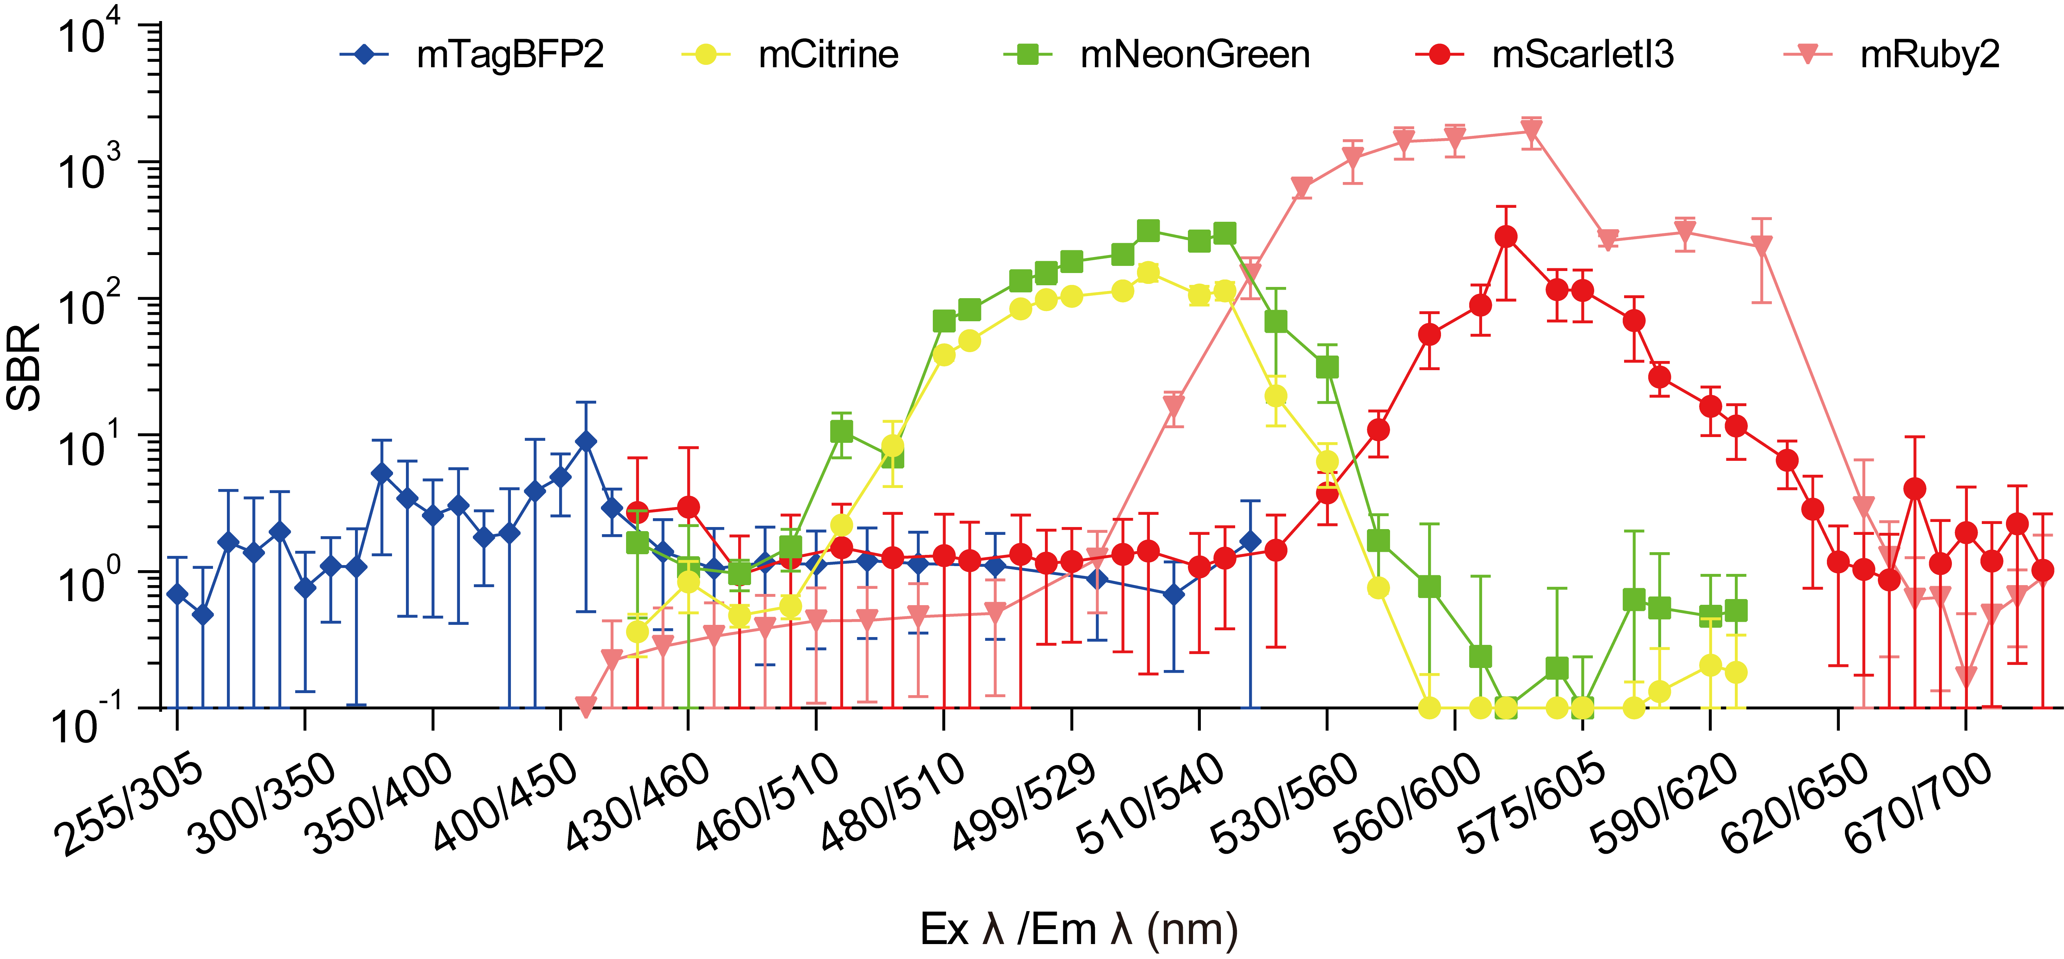
附图6：酿酒酵母荧光蛋白光谱扫描图，以步长在5/10nm，在255-700nm范围内进行扫描，mTagBFP2和mRuby2激发光和检测发射光间隔数值固定50nm， mCitrine，mNeonGreen和mScarletI3激发光和检测发射光间隔数值固定30nm。数据以平均值 ± 标准差（SD）表示；每项实验均在不同日期进行3次独立重复（n = 3）。

附图7：大肠杆菌TF input、LasR和LacI系统诱导曲线
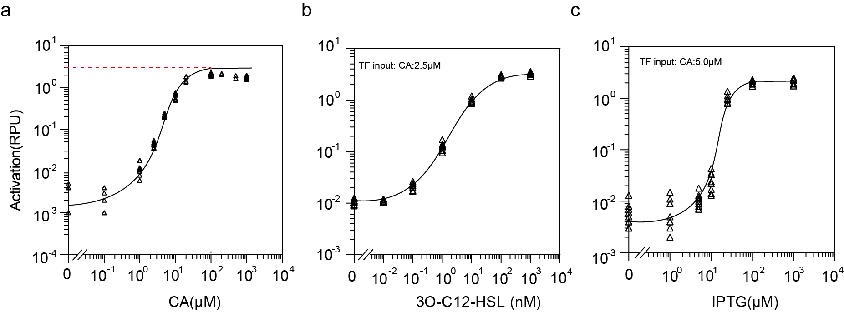
附图7：大肠杆菌TF input、LasR和LacI系统诱导曲线。a，TF input 滴定曲线：加入不同浓度梯度的诱导剂 CA，获得剂量-响应曲线；当 CA 浓度为 100 μM 时，input 达到最大值（2.16 RPU）。b，在最适 TF 表达条件下（CA 浓度为 2.5 μM），LasR 系统对其配体分子 3O-C12-HSL 的响应诱导曲线。c，在最适 TF 表达条件下（CA 浓度为 5.0 μM），LacI 系统对其配体分子 IPTG 的响应诱导曲线。数据以平均值 ± 标准差（SD）表示；每项实验均在不同日期进行3次独立重复（n = 3）。

附图8：酿酒酵母转录调控系统诱导曲线
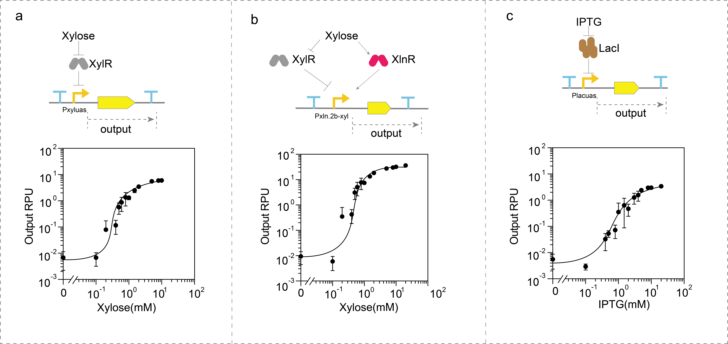
附图8：酿酒酵母转录调控系统的诱导曲线。（a）XylR调控系统对木糖的剂量响应曲线。（b）XylR和XlnR调控系统对木糖的剂量响应曲线。（c）LacI调控系统对IPTG的剂量响应曲线。（a）和（c）在CYE72（预装LacI、TetR和XylR调控模块的工程酵母底盘）中测试；（b）在携带整合的pScLv007（pVMA6-XylR-tRPL41B与pACT1-XlnR-tGSY2；双转录因子表达构建）的BY4741（S288C来源的MATa酵母底盘，his3Δ1 leu2Δ0 met15Δ0 ura3Δ0）中测试。数据以平均值±标准差（SD）表示；每项实验均在不同日期进行3次独立重复（n = 3）。

附表1：酿酒酵母整合骨架所使用筛选Marker以及整合位点
筛选标记 | 整合染色体 | 筛选培养基
MAR4_CaURA3 | Chromosome V IIA. | SD-ΔURA
MAR2_KlLEU2 | Chromosome III IIB. | SD-ΔLEU
HIS3 | Chromosome IV HO | SD-ΔHIS
MAR7_clonNAT  KanMX | Chromosome XV I.  Chromosome XI (XI: 92032..93052)*  Chromosome X (X: 236336..237310)^{[1]} | YPD+NAT
MAR7_clonNAT  KanMX |  | YPD+G418
-** |  | SMSG-ΔURA+G418
*整合位点位置基于S288C基因组背景
**该方法为CRISPR/Cas9方法筛选，无筛选标记

附表2：本研究用到的测试底盘菌株
物种 | 菌株名称 | 基因型 | 参考文献/来源
E.coli | MG1655-Alt | MG1655 λattB::(araC,lacI,tetR) | [2]
E.coli | ECint034 | MG1655 ΔlacI λattB::(vanR, cymR) | [2]
E. coli | ECint037-Kan | MG1655 λ attB::sfYFP(pEcL301) with KanR | 本研究
S.cerevisiae | CYE72 | BY4741 xylR natMX tetR lacI sensors strain | [3]
S.cerevisiae | BY4741 | S288C MATa his3Δ1 leu2Δ0 met15Δ0 ura3Δ0 | -
S.cerevisiae | pScLv007 | BY4741 carrying the integrated pScLv007 construct | 本研究

附表3：本研究构建的测试质粒
物种 | 质粒名称 | 特征 | 骨架质粒
E.coli | pEcRep01 | BBa_J23101-lacO1_BCD14c-sfYFP-DT101 | pEcBB06
E.coli | pEcRep02 | BBa_J23107-lacO1_BCD14c-sfYFP-DT101 | pEcBB06
E.coli | pEcRep03 | BBa_J23119-lacO1_BCD14c-sfYFP-DT101 | pEcBB06
E.coli | pEcRep04 | PLlacO-1-BCD2c-sfYFP-DT101 | pEcBB06
E.coli | pEcRep05 | PLlacO-1-BCD14c-sfYFP-DT101 | pEcBB06
E.coli | pEcRep06 | PLlacO-1-BCD18c-sfYFP-DT101 | pEcBB06
E.coli | pEcRep07 | PLlacO-1-BCD21c-sfYFP-DT101 | pEcBB06
E.coli | pEcRep08 | PLlacO-1-BCDc-sfYFP-DT101 | pEcBB05
E.coli | pEcRep09 | BBa_J23101-lacO1_BCD14c-sfGFP-DT101 | pEcBB06
E.coli | pEcRep10 | BBa_J23101-lacO1_BCD14c-sfCFP-DT101 | pEcBB06
E.coli | pEcRep11 | BBa_J23101-lacO1_BCD14c-mCherry-DT101 | pEcBB06
E.coli | pEcRep12 | BBa_J23101-lacO1_BCD14c-mScarletI3-DT101 | pEcBB06
E.coli | pEcRep13 | BBa_J23101-lacO1_BCD14c-sfYFP-DT101-BCD2c-mCherry-B0015 | pEcBB07
E.coli | pEcRep14 | BBa_J23101-lacO1_BCD14c-sfYFP-DT100-BCD2c-mCherry-B0015 | pEcBB07
E.coli | pEcRep15 | BBa_J23101-lacO1_BCD14c-sfYFP-DT5-BCD2c-mCherry-B0015 | pEcBB07
E.coli | pEcRep16 | BBa_J23101-BCD14c-sfYFP-DT101 | pEcBB06
E.coli | pEcRep17 | Pllac-BCD14c-sfYFP-DT101 | pEcBB06
E.coli | pEcRep18 | Pltet-BCD14c-sfYFP-DT101 | pEcBB05
E.coli | pEcRep19 | BBa_J23101+BCD14c+sfYFP-DT101 | pEcBB08
E.coli | pEcRep20 | PcymRC+BCD14c+sfYFP-DT101 | pEcBB08
E.coli | pEcTF01 | PcymRC-BCD21c-lasR-DT101 | pEcBB08
E.coli | pEcTF02 | PcymRC-BCDc-lacI-DT101 | pEcBB08
E.coli | pEcRep21 | BBa_J23101+BCD18c+sfYFP-DT101 | pEcBB05
E.coli | pEcRep22 | Plas06-BCD18c-sfYFP-DT101 | pEcBB05
E.coli | pEcRep23 | BBa_J23101-lacO1_BCD14c-mTagBFP2-DT101 | pEcBB06
E.coli | pEcL201 | Pllac+BCD14c+sfYFP+DT101 | pEcBB15
E.coli | pEcL202 | Pltet+BCD14c+sfCFP+DT100 | pEcBB16
E.coli | pEcL203 | Pbad13+BCD14c+mCherry+DT42 | pEcBB17
E.coli | pEcL204 | BBa_J23101+BCD14c+sfYFP+DT101 | pEcBB15
E.coli | pEcL301 | BBa_J23101+BCD14c+sfYFP+DT100 | pEcBB29
E.coli | pEcL302 | Pllac+BCD14c+sfYFP+DT101,Pltet+BCD14c+sfCFP+DT100,Pbad13+BCD14c+mCherry+DT42 | pEcBB31
S.cerevisiae | pScLv304 | pACT1-mCitrine- tENO1 | pScbb23
S.cerevisiae | pScLv305 | pPFY1-mCitrine-tENO1 | pScbb23
S.cerevisiae | pScLv303 | pTDH3-mCitrine-tENO1 | pScbb23
S.cerevisiae | pScLv312 | pTDH3-mCitrine-tENO1 | pScbb45
S.cerevisiae | pScLv321 | PS.a0b1c0_lexOrec-mCitrine-tENO1 | pScbb23
S.cerevisiae | pScLv323 | pxylUAS-LexA87-ER-VP16-tENO1 | pScbb48
S.cerevisiae | pScLv001 | pxylUAS -mCitrine-tENO1 | pScbb23
S.cerevisiae | pScLv002 | placUAS-mCitrine-tENO1 | pScbb23
S.cerevisiae | pScLv003 | ptetUAS-mCitrine-tENO1 | pScbb23
S.cerevisiae | pScLv005 | pxln.2b-xyl-mCitrine-tENO1 | pScbb23
S.cerevisiae | pScLv007 | pVMA6-XylR- tRPL41B+pACT1-XlnR- tGSY2 | -
S.cerevisiae | pScLv201 | pxylUAS-mCitrine-tENO1 | pScbb04
S.cerevisiae | pScLv202 | placUAS-mScarletI3-tENO1 | pScbb05
S.cerevisiae | pScLv203 | ptetUAS-mTagBFP2-tENO1 | pScbb06
S.cerevisiae | pScLv008 | pxylUAS-mCitrine-tENO1+ placUAS-mScarletI3-tENO1+ ptetUAS-mTagBFP2-tENO1 | pScbb10
S.cerevisiae | pScLv204 | placUAS-mRuby2-tENO1 | pScbb05
S.cerevisiae | pScLv210 | pTDH3-mCitrine-tENO1 | pScbb04
S.cerevisiae | pScLv324 | pxylUAS-mCitrine-tENO1+ placUAS-mRuby2-tENO1+ ptetUAS-mTagBFP2-tENO1 | pScbb10
S.cerevisiae | pScLv328 | pxyl-mCitrine-tENO1-ptet-mRuby2-tENO1 | pScbb47
S.cerevisiae | pScLv329 | pxyl-mCitrine-tGSY1-ptet-mRuby2-tENO1 | pScbb47
S.cerevisiae | pScLv330 | pxyl-mCitrine-tCYC1-ptet-mRuby2-tENO1 | pScbb47
S.cerevisiae | pScLv317 | pxyl-mCitrine-tENO1 | pScbb46
S.cerevisiae | pScLv326 | pxyl-mCitrine-tGSY1 | pScbb46
S.cerevisiae | pScLv327 | pxyl-mCitrine-tCYC1 | pScbb46
S.cerevisiae | pScLv013 | pxylUAS-mCitrine-tENO1 | pScbb48
S.cerevisiae | pScLv331 | pxylUAS-mNeonGreen-tENO1 | pScbb48
S.cerevisiae | pScLv332 | pxylUAS-mScarletI3-tENO1 | pScbb48
S.cerevisiae | pScLv333 | pxylUAS-mRuby2-tENO1 | pScbb48
S.cerevisiae | pScLv334 | pxylUAS-mTagBFP2-tENO1 | pScbb48
S.cerevisiae | pScCom03 | sgRNA (Chr-X) | pScCom02

附表4：本研究所用到的诱导剂分子
诱导剂名称 | 缩写 | 品牌 | 货号
N-(3-Oxododecanoyl)-L-homoserine lactone | 3O-C12-HSL | Sigma-Aldrich | O9139
L-(+)-arabinose | ARA | BBI | A610071
D-(+)-xylose | XYL | BBI | A600998
Isopropyl β-D-1-thiogalactopyranoside | IPTG | Macklin | I6148
Cuminic acid | CA | Sigma-Aldrich | 268402
β-estradiol | - | TCI | E0025
Anhydrotetracycline | aTc | Aladdin | A276282

补充说明1：scar设计
在大肠杆菌体系中，A2 scar（ATCA）位于启动子下游，其序列对应转录起始位点（TSS）附近，其中A和T分别对应+1和+2位。该设计与大肠杆菌转录起始区的序列偏好一致，有助于维持启动子下游的转录效率。B scar（AATG）位于核糖体结合位点（RBS）下游、编码序列上游，其中 ATG 作为起始密码子被直接纳入连接语法，从而保证 RBS 与起始密码子之间保持适宜距离，减少额外序列引入对翻译起始的干扰。C scar（TAAA）位于编码序列与终止子之间。每个CDS元件在C scar上游设计有一个额外的同框TAA终止密码子；组装后，该CDS末端TAA与C scar前三个碱基中的TAA相邻，形成两个连续且同框的TAA终止密码子（…-TAA-TAAA-…）。这种串联终止设计提供冗余的翻译终止信号，旨在提高终止效率，并降低终止密码子通读和非预期C端延伸的概率。D scar（CCTC）则用于终止子元件的标准化连接。对于 E–Z 系列 scar，其序列在差异性与重复度方面均经过优化，以降低不同 scar 之间的错配连接风险，并提高转录单元间组装的准确性与效率。

补充说明2：抗性标记及复制子选择
抗性标记的选择对元件定量表征的准确性具有重要影响。卡那霉素（Kan）和庆大霉素（Gen）均属于氨基糖苷类抗生素，主要通过结合核糖体 30S 亚基解码中心，引起错译并影响翻译过程，从而发挥杀菌作用^{[4,5]}；氯霉素（Cm）则通过结合核糖体 50S 亚基肽酰转移酶中心、抑制肽键形成而主要表现为抑菌作用^{[6,7]}。已有研究表明，氯霉素浓度波动可影响质粒拷贝数，进而干扰定量结果准确性^{[8,9]}。因此，为提高元件表征数据的可重复性与可靠性，本工具包在大肠杆菌测试骨架中统一采用 Kan 或 Gen 抗性标记。对于不直接用于功能测试的质粒，如 Level 1 元件库质粒和 Level 2 中间载体，则采用羧苄青霉素（carbenicillin，Carb）或氯霉素抗性，以兼顾层级组装过程中的克隆筛选与质粒扩增需求。
在基于质粒的定量表达体系中，质粒拷贝数主要由复制子类型决定。转录调控系统的构建通常需要在转录因子与报告基因表达水平之间维持适当平衡。已有研究表明，过高水平的转录因子或目标基因表达可能引发非特异性结合或代谢负担，从而干扰基因回路功能^{[10-13]}。pSC101 属于严格控制型低拷贝复制子（约 5 拷贝/细胞）^{[14-16]}，适用于转录因子的定量表达；p15A 为中低拷贝复制子（约 10 拷贝/细胞）^{[16,17]}，适用于报告基因的定量检测，既可提供足够信号输出，又可降低过量表达对细胞生长造成的压力。ColE1 为高拷贝复制子（约 15–20 拷贝/细胞）^{[16]}，在功能测试中可能带来较大的代谢负担，且拷贝数波动可能引入定量误差^{[10,18]}，其更适合用于元件储存、模板扩增与质粒制备。
在酿酒酵母体系中，定量测试均采用基因组整合方式进行，同时也提供游离型 L3 骨架质粒（附图4b）。考虑到真核与原核转录翻译机制差异较大，酿酒酵母元件通常不会在大肠杆菌克隆底盘中产生明显额外表达压力，因此采用高拷贝 ColE1 复制子有利于保证元件与模板的高效扩增和制备。基于上述考虑，本工具包在骨架设计中采用如下策略：L1 骨架质粒使用 AmpR 抗性与 ColE1 复制子；L2 骨架质粒在大肠杆菌体系中采用 CmR 抗性与 ColE1 复制子（如存在克隆压力，可将复制子替换为 p15A 或 pSC101 以降低表达负担），在酿酒酵母体系中采用 KanR 抗性与 ColE1 复制子；L3 骨架质粒在大肠杆菌体系中可根据需求灵活选用不同抗性标记（如 KanR、GmR）和复制子（如 p15A、pSC101、pBBR1），酿酒酵母体系则采用 CmR 抗性与 ColE1 复制子。

补充说明3：酿酒酵母筛选标签设计
本研究所采用的酿酒酵母背景菌株为BY4741，其基因组中HIS3、LEU2 和 URA3 等基因已被敲除。因此，将携带相应缺陷型筛选标记的线性化载体转化入该菌株后，可通过对应的营养缺陷型培养基筛选获得目标片段整合至基因组的重组菌株（附表 1）。同时考虑到部分实验室常用的酿酒酵母背景菌株并非 BY4741，例如 CEN.PK2-1C，其 LEU2 和 URA3 位点往往仅为部分缺失或点突变。为避免在这些内源位点发生非预期同源重组，本工具包引入来源于其他酵母的同源筛选基因，如来自 Candida albicans 的 MAR4_CaURA3^{[19]} 和来自 Kluyveromyces lactis 的 MAR2_KlLEU2^{[20]}。此外，抗性筛选模块选用 MAR7_clonNAT^{[21]} 和 KanMX^{[20]}，分别对应 NAT 和 G418 抗生素（附表1）。各 marker gene 的基因组整合同源臂设计见表中所示（附表1）。其中，MAR4_CaURA3、MAR2_KlLEU2和HIS3整合位点分别位于Chromosome V IIA.、Chromosome III IIB.和Chromosome IV 的HO 位点，MAR7_clonNAT和KanMX抗性基因分别位于染色体 XV I.和染色体 XI位置^{[1，3]}。上述设计有助于提高不同背景菌株中的筛选兼容性，并降低整合过程中非目标同源重组的风险。

补充说明4：大肠杆菌元件标定及转录调控系统测试
本研究中的大肠杆菌元件强度标定均设计为诱导滴定实验。选择使用 p15A 复制子和 GmR 抗性标记作为骨架质粒。测试菌株均为 MG1655-Alt。
转录调控系统测试采用双质粒测试模式，其中转录因子（TF）表达模块选择 pSC101 复制子和 KanR 抗性标记，报告模块选择 p15A 复制子和 GmR 抗性标记。测试菌株包括 MG1655-Alt 和 ECint034。

补充说明4.1：大肠杆菌promoter元件标定
在启动子标定实验中，选择 lacO1_BCD14c 或 BCD14c 作为 RBS（仅标定 lacI 或 tetR 诱导型启动子），报告基因选用 sfYFP，终止子选用 DT101。在实验中，加入 1 mM IPTG 或 100 ng/mL aTc 作为诱导剂，测定 sfYFP 的表达。以 BBa_J23101 为参考序列，计算启动子强度，采用以下公式计算启动子强度（RPU）：
$$启动子强度（RPU）=\frac{{Flu/OD}_{（样品）}}{{Flu/OD}_{（ref）}}$$ | （B.1）
Flu/OD_{(样品)} 为样品的每 OD₆₀₀ 荧光值（见正文公式（A.1）），通过分别从样品的荧光值中减去空白对照细胞荧光、从样品的 OD₆₀₀ 值中减去培养基 OD₆₀₀ 背景计算得到。(Flu/OD)_{ref} 以相同方式对应参照菌株的荧光值。

补充说明4.2：大肠杆菌RBS元件标定
在 RBS 标定实验中，启动子选用 PLlacO-1，报告基因为 sfYFP，终止子为 DT101。在实验中，加入 1 mM IPTG 作为诱导剂，测定 sfYFP 的表达。以 BCD14c 作为参考序列，计算 RBS 相对强度（REU），公式如下：
$$RBS强度（REU）=\frac{{Flu/OD}_{（样品）}}{{Flu/OD}_{（ref）}}$$ | （B.2）

补充说明4.3：大肠杆菌terminator元件标定
在终止子强度标定实验中，选择两个荧光报告基因进行检测：上游表达框为 BBa_J23101-lacO1_BCD14c-YFP，下游表达框为 BCD2c-mCherry-B0015（图 4d）。实验中加入 1 mM IPTG 作为诱导剂，测定 sfYFP 和 mCherry 的表达。以 DT101 为参考序列，计算终止子的相对强度，采用以下公式：
 | $$Terminator强度=\frac{{Flu}_{（样品-yfp）}-{Flu}_{（空白对照细胞-yfp）}}{{Flu}_{（样品-mCherry）}-{Flu}_{（空白对照细胞-mCherry）}}×\frac{{Flu}_{（ref-mCherry）}-{Flu}_{（空白对照细胞-mCherry）}}{{Flu}_{（ref-yfp）}-{Flu}_{（空白对照细胞-yfp）}}$$ | （B.3）
此处，Flu_{(空白对照细胞/样品_yfp/mCherry)} 分别表示测试样品和空白对照细胞的荧光读数。

补充说明4.4：大肠杆菌转录调控系统测试
4.4.1 模块构成
本测试系统采用双质粒架构，将系统分为两个独立模块：转录因子（TF）表达模块和报告模块。每个模块都构建于具有兼容复制子和不同抗性标记的质粒上，以实现调控通路的正交组装及定量表征。
（1）TF表达模块：用于表达目标转录因子，构建于含 pSC101 复制子和 KanR 抗性标记的骨架质粒上（pEcBB08/pEcBB09/pEcBB10/pEcBB11）。TF 表达由诱导型启动子调控，常用的启动子包括 Ptac、Pllac、PcymRC 和 Pvancc等，其表达框架为 Pxx-RBS-tf-DT101。考虑到不同转录因子对表达量的需求不同，需通过选用不同强度的 RBS 对其表达水平进行适配和优化。
（2）报告模块：用于定量检测系统输出信号，构建于含 p15A 复制子和 GmR 抗性标记的骨架质粒上（pEcBB05/pEcBB06），报告基因为 sfYFP，表达框架为 Pxx-BCD18c-sfYFP-DT101。
4.4.2. TF定量及参考质粒设置
为减少质粒拷贝数、宿主生理状态等因素带来的系统误差，并实现数据标准化，每个模块都设置了相应的参考质粒，以 RPU 表示测定结果。
4.4.2.1. TF表达模块的定量及参考质粒设置：用于表征 TF 模块的输入强度。定量质粒采用与 TF 表达模块相同的诱导启动子，并用sfYFP基因报告；其表达框架为 Pxx-BCD14c-sfYFP-DT101。参考质粒则在定量质粒基础上，进一步将诱导型启动子 Pxx 替换为参考启动子 BBa_J23101，即表达框架为 BBa_J23101-BCD14c-sfYFP-DT101。
4.4.2.2. 报告模块参考质粒设置：用于定量报告输出。待测报告质粒的表达框架为 Pxx-BCD18c-sfYFP-DT101，其中 Pxx 为受待测 TF 调控的目标启动子；其参考质粒表达框架为 BBa_J23101-BCD18c-sfYFP-DT101。
4.4.3 底盘菌株
底盘菌株需在基因组中整合相应调控蛋白编码基因，以保证TF表达模块中的诱导型启动子能够正常响应。具体对应关系如下：
1、当TF模块采用 Pllac 启动子时，底盘菌株需整合 lacI；
2、当TF模块采用 PcymRC 启动子时，底盘菌株需整合 cymR；
3、其他诱导型启动子依此类推，如 Pvancc 对应 vanR。
4.4.4 测试流程
该测试体系从启动子本底强度、TF输入强度和双质粒系统输出三个层面进行标定。
4.4.4.1 启动子强度表征
将待测报告质粒 Pxx-BCD18c-sfYFP-DT101 与对应参考质粒 BBa_J23101-BCD18c-sfYFP-DT101 分别单独转化至底盘菌株，按照统一测试流程测定sfYFP 荧光强度和 OD₆₀₀，并根据式（B.1）计算 RPU。该步骤用于获得目标启动子 Pxx 在未耦联TF调控条件下的本底转录强度。
4.4.4.2 TF输入强度表征（TF诱导曲线）
将待测输入质粒（如PcymRC-BCD14c-sfYFP-DT101）及其参考质粒 BBa_J23101-BCD14c-sfYFP-DT101 分别单独转化至底盘菌株中，在培养体系中加入梯度浓度诱导分子（如 CA），测定 sfYFP 表达水平，以参考质粒为基准，绘制诱导剂浓度—TF 启动子强度曲线，计算 Input RPU。
4.4.4.3 双质粒系统输出表征
将 TF 表达质粒和报告质粒共转化至底盘菌株中，构建完整的双质粒测试体系。设置两组平行条件：非诱导组（不加入信号分子）和诱导组（加入激活报告系统的配体分子）。在整个实验过程中，持续加入用于诱导TF表达的诱导剂，以维持TF蛋白的稳定表达。输出信号以参考质粒为基准，换算为输出信号RPU（Output RPU）。最后，将Input RPU、Output RPU，启动子强度进行关联分析（启动子强度可视为 Input RPU = 0 时的输出信号），得到有关“TF表达量输入—下游基因输出”的函数曲线。

补充说明5：酿酒酵母元件标定及系统测试
酿酒酵母元件强度标定包括组成型与诱导型表达滴定，报告基因整合位点选择在Chromosome V，Marker gene为MAR4_CaURA3。测试菌株为CYE72 (BY4741 xylR natMX tetR lacI sensors strain)。
系统测试元件包括转录因子和报告基因整合，报告基因整合位点选择在Chromosome V，Marker gene为MAR4_CaURA3。转录因子整合位点选择在Chromosome III，Marker gene为 MAR2_KlLEU2或Chromosome XV，Marker gene为MAR7_clonNAT。测试菌株为CYE72 (BY4741 xylR natMX tetR lacI sensors strain)或BY4741(S288C MATa his3Δ1 leu2Δ0 met15Δ0 ura3Δ0)。

补充说明5.1：酿酒酵母promoter元件标定
启动子标定时，选择pScbb23为组装骨架，替换不同启动子测试，测定mCitrine表达。以SpacerD1-pPFY1-mCitrine-tENO1为参考序列，计算RPU。计算如下所示：
$$启动子强度（RPU）=\frac{{FITC-A}_{\left(sample\right)}-{FITC-A}_{(control)}}{{FITC-A}_{\left(ref\right)}-{FITC-A}_{(control)}}$$ | （B.4）
其中，FITC-A_{(sample)}为待测样品在流式细胞术FITC-A通道中测得的原始荧光强度； FITC-A _{(control)} 为不携带荧光构建的宿主菌株自发荧光，用于背景扣除；FITC-A_{(ref)}为参考样品的荧光强度，用于归一化。

补充说明5.2：酿酒酵母terminator元件标定
将待测报告元件（pScbb46+Terminator/pScbb47+Terminator）及对应的参考元件（SpacerD1-pPFY1-mCitrine-tENO1）分别单独转化至底盘菌株。待转化子在平板上长出，挑取待测转化子至含10 mmol·L⁻¹ D-木糖的相应缺陷型培养基中，培养24 h后按1:200比例转接至含10 mmol·L⁻¹ D-木糖的SD培养基，于30℃、800 rpm培养16 h后取样用于流式分析，样品制备过程与启动子元件表征一致。计算如公式（B.4）所示。

补充说明5.3：酿酒酵母转录因子系统测试
5.3.1 模块构成
本测试系统由转录因子表达模块和报告基因输出模块两个独立模块组成：转录因子模块（输入）与报告基因模块（输出）分别整合在Chromosome III(pScbb48)/XV(pScLv007) 和Chromosome V，Marker gene为MAR2_KlLEU2/MAR7_clonNAT和MAR4_CaURA3。
1）TF表达模块：用于表达目标转录因子。由pScbb48载体和对应TF组装或直接整合元件pScLv007用于表征木糖调控的XlnR和XylR转录因子。pScbb48组装表达的TF由木糖调控的PxylUAS诱导型启动子控制。
2）报告模块：用于定量输出信号。由pScbb23载体与对应启动子元件组装。报告基因选用mCitrine，其表达框为Pxx-mCitrine-tENO1。
5.3.2 底盘菌株
酿酒酵母转录因子测试系统中涉及两个底盘菌：BY4741和CYE72。CYE72由BY4741改造而来，其中整合有LacI，TetR和XylR三个转录因子以及作为筛选的Marker gene：MAR7_clonNAT。其整合位点在Chromosome XV; 因此CYE72可以测试如PlacUAS， PtetUAS，Ptet和PxylUAS，Pxyl启动子的报告基因。BY4741在整合pScLv007元件后带有转录因子XlnR和XylR可以测试如Pxln.2b和Pxln.2b-xyl启动子的报告基因。
5.3.3 测试
测试分为三个部分：诱导型启动子强度表征、TF输入强度表征和恒定表达强度TF下诱导剂输出表征。
5.3.3.1 诱导型启动子强度表征
将待测报告质粒（Pxx-mCitrine-tENO1）和参考元件（SpacerD1-pPFY1-mCitrine-tENO1）分别单独转化至对应底盘菌株。挑取单菌落接种至含500 μL选择性SD培养基的96孔深孔板中，于30℃、800 rpm振荡培养24 h。将培养物按1:200比例转接至添加诱导剂的新鲜SD培养基，于30℃、800 rpm继续培养16 h。取20 μL菌液与180 μL磷酸盐缓冲液（PBS，Proteintech, PR20014）加入96孔U底板中混匀，制备成流式待测样品。按式（B.4）计算RPU值。
5.3.3.2 TF输入强度表征（输入模块诱导曲线）
将TF表达强度测试元件（pScLv013）以及参考元件（SpacerD1-pPFY1-mCitrine-tENO1）分别单独转化至底盘菌株。挑取单菌落接种至含500 μL选择性SD培养基的96孔深孔板中，于30℃、800 rpm振荡培养24 h。将培养物按1:200比例转接至含表达TF的诱导剂(木糖) 梯度浓度的新鲜SD培养基中，继续培养16h。取20 μL菌液与180 μL磷酸盐缓冲液（PBS，Proteintech, PR20014）加入96孔U底板中混匀，制备成流式待测样品。
以携带整合的pScLv305（SpacerD1-pPFY1-mCitrine-tENO1；酵母RPU参考构建）的菌株为参照，按式（B.4）计算不同木糖浓度下待测诱导型启动子的活性，并以RPU表示，绘制“木糖浓度—TF表达输入强度（Input RPU）”曲线。
5.3.3.3 恒定表达强度TF下诱导剂输出表征
将TF表达元件（pScbb48+TF）与报告元件（pScbb23+P_{TF}）转化至底盘菌株，构建完整的TF测试系统。实验设置两组平行条件：
1）非诱导组（Uninduced）：不加入激活报告系统的信号分子（即TF的效应物），用于测定系统的本底泄漏表达。
2）诱导组（Induced）：加入满诱导浓度下的激活报告系统的信号分子（即TF的效应物）。
挑取单菌落接种至含500 μL选择性SD培养基的96孔深孔板中，于30℃、800 rpm振荡培养24 h。将培养物按1:200比例转接至含表达TF的诱导剂(木糖) 梯度浓度和上面两组非诱导组和诱导组的新鲜SD培养基中，继续培养16h。取20 μL菌液与180 μL磷酸盐缓冲液（PBS，Proteintech, PR20014）加入96孔U底板中混匀，制备成流式待测样品进行测试。以TF表达强度测试元件（pScLv013）与参考元件（SpacerD1-pPFY1-mCitrine-tENO1）的菌株为参考，将测得的荧光值换算为输出信号的RPU值，根据TF表达强度的RPU（来自5.3.3.2）绘制出Input RPU-Output RPU曲线图。
根据Input RPU-Output RPU曲线图找到诱导组与非诱导组Output RPU差异最大的TF输入强度，随后固定TF输入强度，将测试菌株按照1：200转移至含对应浓度TF表达诱导剂、TF激活诱导剂的新鲜SD培养基中，再培养16 h用于流式分析，样品制备过程如前所述。以TF激活诱导剂浓度为横坐标，Output RPU（代表报告基因表达水平）为纵坐标，绘制诱导剂浓度-Output RPU曲线，完整描述从“诱导剂浓度”到“TF表达量”再到“下游基因输出”的信号传递过程。

参考文献
[1] Meng J, Qiu Y, Zhang Y, Zhao H, Shi S. CMI: CRISPR/Cas9 Based Efficient Multiplexed Integration in Saccharomyces cerevisiae. ACS Synth Biol. 2023;12(5):1408-1414. https://doi.org/10.1021/acssynbio.2c00591.
[2] Wang T, Xie R, Ma Z, Chen Y. A unified computational framework for quantitative design and optimization of transcriptional regulation across bacterial species. Nucleic Acids Res. 2026;54(1):gkaf1472. https://doi.org/10.1093/nar/gkaf1472.
[3] Chen Y, Zhang S, Young EM, Jones TS, Densmore D, Voigt CA. Genetic circuit design automation for yeast. Nat Microbiol. 2020;5(11):1349-1360. https://doi.org/10.1038/s41564-020-0757-2.
[4] Davis BD. Mechanism of bactericidal action of aminoglycosides. Microbiol Rev. 1987;51(3):341-350. https://doi.org/10.1128/mr.51.3.341-350.1987.
[5] Seely SM, Parajuli NP, De Tarafder A, Ge X, Sanyal S, Gagnon MG. Molecular basis of the pleiotropic effects by the antibiotic amikacin on the ribosome. Nat Commun. 2023;14(1):4666. https://doi.org/10.1038/s41467-023-40416-5.
[6] Syroegin EA, Aleksandrova EV, Polikanov YS. Structural basis for the inability of chloramphenicol to inhibit peptide bond formation in the presence of A-site glycine. Nucleic Acids Res. 2022;50(13):7669-7679. https://doi.org/10.1093/nar/gkac548.
[7] Lin J, Zhou D, Steitz TA, Polikanov YS, Gagnon MG. Ribosome-Targeting Antibiotics: Modes of Action, Mechanisms of Resistance, and Implications for Drug Design. Annu Rev Biochem. 2018;87:451-478. https://doi.org/10.1146/annurev-biochem-062917-011942.
[8] Frenkel L, Bremer H. Increased amplification of plasmids pBR322 and pBR327 by low concentrations of chloramphenicol. DNA. 1986;5(6):539-544. https://doi.org/10.1089/dna.1.1986.5.539.
[9] Begbie S, Dominelli G, Duthie K, Holland J, Jitratkosol M. The effects of sub-inhibitory levels of chloramphenicol on pBR322 plasmid copy number in Escherichia coli DH5α cells. J Exp Microbiol Immunol. 2005;7:82-88.
[10] Rouches MV, Xu Y, Cortes LBG, Lambert G. A plasmid system with tunable copy number. Nat Commun. 2022;13(1):3908. https://doi.org/10.1038/s41467-022-31422-0.
[11] Guan Y, Chen X, Shao B, Ji X, Xiang Y, Jiang G, Xu L, Lin Z, Ouyang Q, Lou C. Mitigating Host Burden of Genetic Circuits by Engineering Autonegatively Regulated Parts and Improving Functional Prediction. ACS Synth Biol. 2022;11(7):2361-2371. https://doi.org/10.1021/acssynbio.2c00073.
[12] Zhang C, Tsoi R, You L. Addressing biological uncertainties in engineering gene circuits. Integr Biol (Camb). 2016;8(4):456-464. https://doi.org/10.1039/c5ib00275c.
[13] Wan X, Pinto F, Yu L, Wang B. Synthetic protein-binding DNA sponge as a tool to tune gene expression and mitigate protein toxicity. Nat Commun. 2020;11(1):5961. https://doi.org/10.1038/s41467-020-19552-9.
[14] Peterson J, Phillips GJ. New pSC101-derivative cloning vectors with elevated copy numbers. Plasmid. 2008;59(3):193-201. https://doi.org/10.1016/j.plasmid.2008.01.004.
[15] Chattoraj DK. Control of plasmid DNA replication by iterons: no longer paradoxical. Mol Microbiol. 2000;37(3):467-476. https://doi.org/10.1046/j.1365-2958.2000.01986.x.
[16] Shao B, Rammohan J, Anderson DA, Alperovich N, Ross D, Voigt CA. Single-cell measurement of plasmid copy number and promoter activity. Nat Commun. 2021;12(1):1475. https://doi.org/10.1038/s41467-021-21734-y.
[17] Chang ACY, Cohen SN. Construction and characterization of amplifiable multicopy DNA cloning vehicles derived from the P15A cryptic miniplasmid. J Bacteriol. 1978;134(3):1141-1156. https://doi.org/10.1128/jb.134.3.1141-1156.1978.
[18] Jahn M, Vorpahl C, Hübschmann T, Harms H, Müller S. Copy number variability of expression plasmids determined by cell sorting and Droplet Digital PCR. Microb Cell Fact. 2016;15(1):211. https://doi.org/10.1186/s12934-016-0610-8.
[19] Goldstein AL, Pan X, McCusker JH. Heterologous URA3MX cassettes for gene replacement in Saccharomyces cerevisiae. Yeast. 1999;15(6):507-511. https://doi.org/10.1002/(SICI)1097-0061(199904)15:6<507::AID-YEA369>3.0.CO;2-P.
[20] Gueldener U, Heinisch J, Koehler GJ, Voss D, Hegemann JH. A second set of loxP marker cassettes for Cre-mediated multiple gene knockouts in budding yeast. Nucleic Acids Res. 2002;30(6):e23. https://doi.org/10.1093/nar/30.6.e23.
[21] Goldstein AL, McCusker JH. Three new dominant drug resistance cassettes for gene disruption in Saccharomyces cerevisiae. Yeast. 1999;15(14):1541-1553. https://doi.org/10.1002/(SICI)1097-0061(199910)15:14<1541::AID-YEA476>3.0.CO;2-K.

